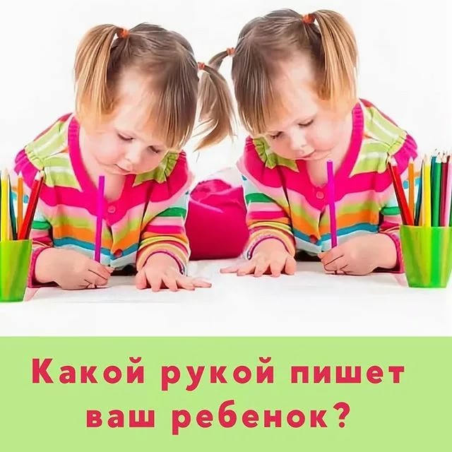
Леворукость не болезнь, и если нет каких-либо тревожащих симптомов. В постоянном наблюдении невропатолога ребёнок не нуждается.
Как определить левшу?
Для оценки степени праворукости и леворукости используются следующие несложные тесты:
- «Найди спичку» ребёнку дают спичечный коробок, ведущей считается та рука, которая открывает и закрывает коробок.
- «Сплетение пальцев» палец ведущей руки всегда оказывается сверху
- «Развяжем и завяжем шнурки» на шнурке средней толщины, ведущая та рука, которая развязывает(завязывает) узел.
- «Лови мяч» ребёнка просят поймать мяч одной рукой. Активные действия выполняет ведущая рука.
- «Построй башенку из кубиков»
- «Погладь игрушку, держа её в руке»
- «Вдень нитку в иголку»
- «Собери мозаику» все действия ребёнок выполняет ведущей рукой.
Если ребёнка уже начали переучивать и он стал привыкать писать правой рукой, как быть дальше?»
- Всё зависит от того, как ребёнок сам воспринимает переучивание. Если не нервничает, не стремиться писать левой рукой - тогда можно считать, что всё обошлось благополучно. Если же ребёнка тяготит переучивание, надо его прекратить. Есть наблюдения, которые показывают, что школьники старших классов и даже студенты, которых в детстве переучили, легко вернулись к письму левой рукой.
«Какие особенности обучения письму детей – левшей?»
- -Прежде всего левшу необходимо посадить так, чтобы при письме левой рукой ему никто и ничто не мешало, и он никому не мешал. Помимо этого, в продаже имеются ручки, ножницы и прочие канцелярские принадлежности, предназначенные для леворуких. Они существенно облегчают процесс написания и ручного труда в детском саду и школе.

